年度项目申报测试流程及注意事项

1. **登录平台**

如果没有注册过负责人账号，请先注册账号，并由责任单位审核通过后，即可登录平台；如之前已经注册过个人账号（负责人的账号指邮箱为用户名的账号），可直接登录不需要重复注册，申报之前请先完善个人资料。

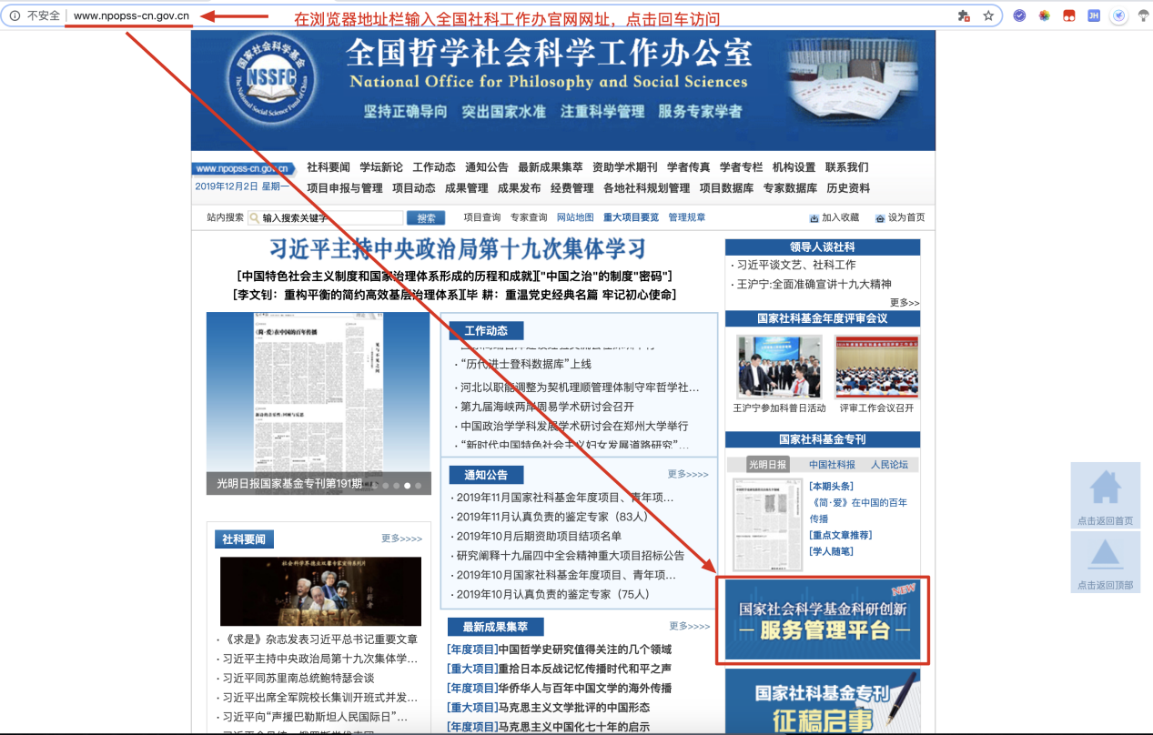

图1

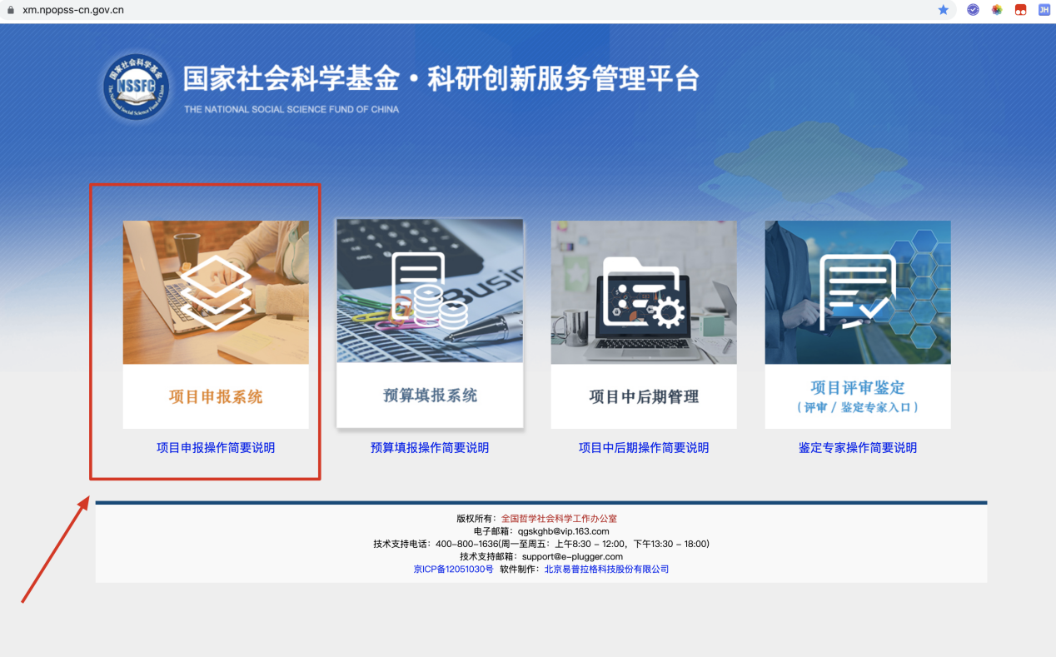

图2

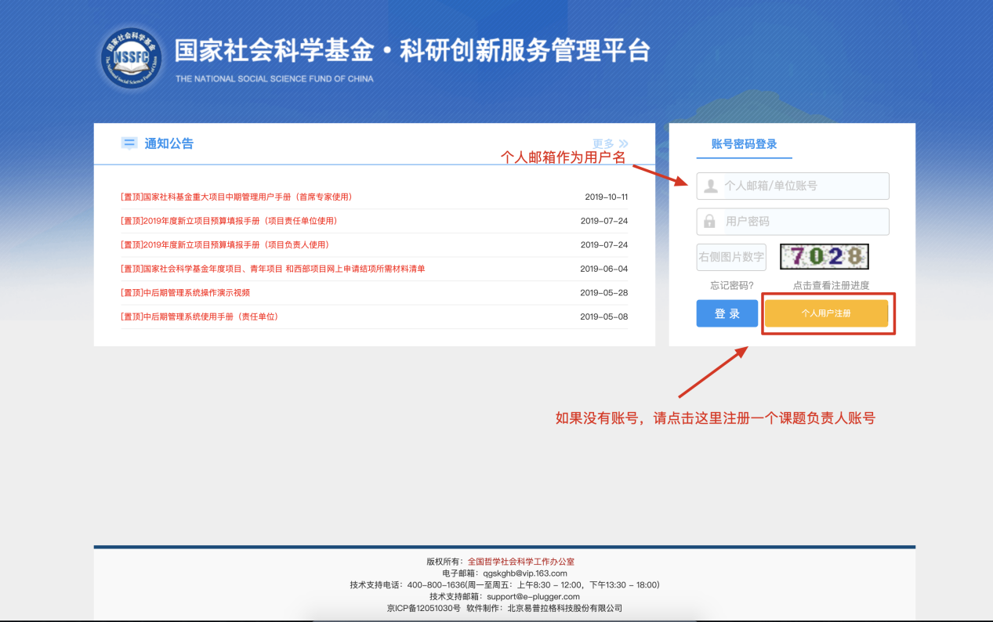

图3

1. **填报材料**

1. 点击年度项目申报菜单下的申报项目填报子菜单进入到填报页面。

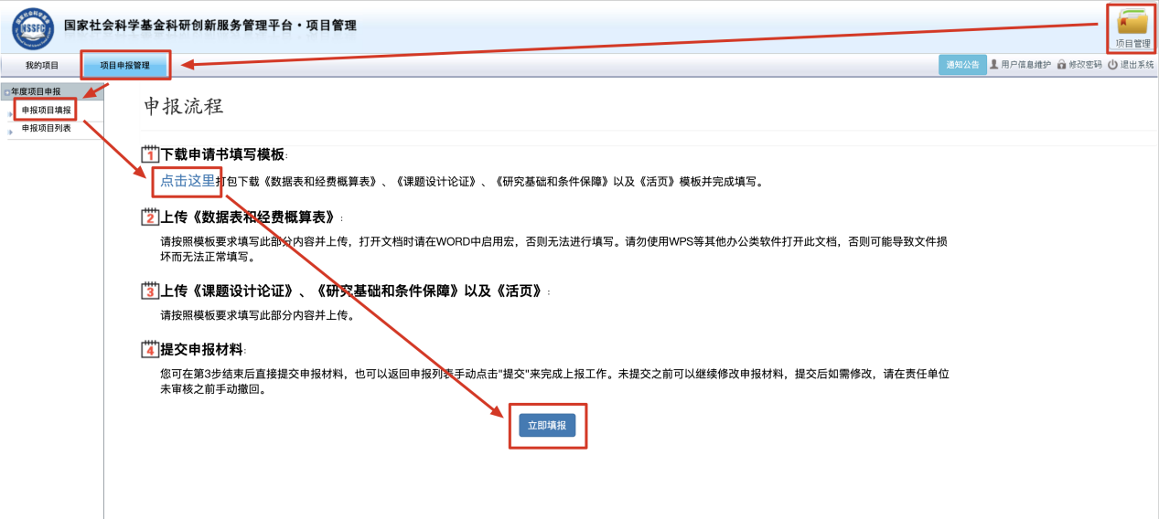

图4

2. 下载填报材料的模板，完成填写，请注意下载的所有word文档不能另存为docx格式，否则可能导致上传不成功或出错。

3. 点击立即填报按钮后，会弹出负责人承诺的确认窗口，您必须点击确定才能进入下一步。

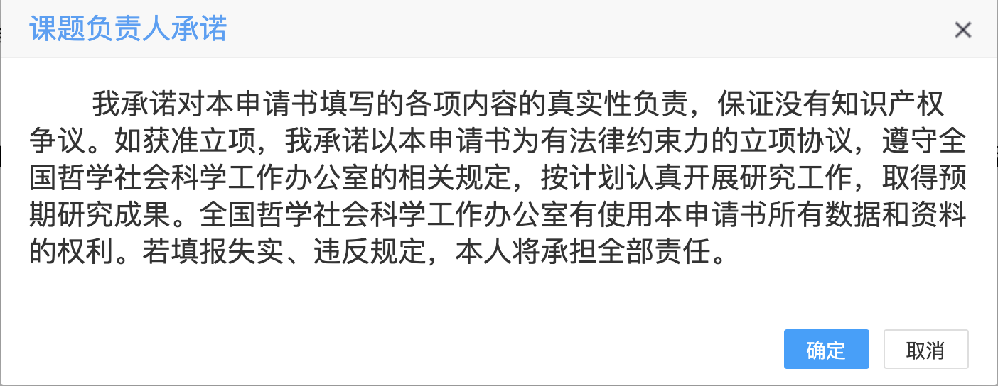

图5

按照页面流程显示的步骤上传各项材料，最后一步完成提交。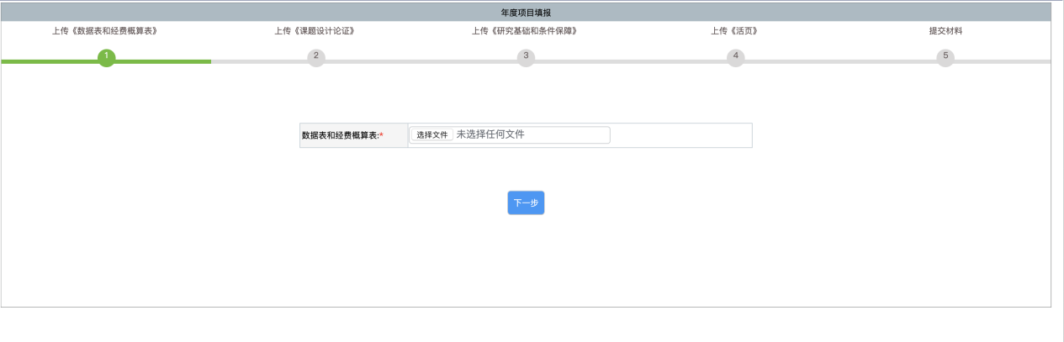

图6

1. **注意事项**

1. 当前填报的内容均为测试内容，后续将会清空，不能作为正式填报数据。

2. 如在测试过程中遇到填报的技术问题，请拨打技术支持电话4008001636咨询。

3. 测试结束后，您可向责任单位反馈测试结果或意见，由单位汇总意见后提交给省级管理部门，或是直接通过邮件来反馈您的意见或建议，邮件可同时发送至support@e-plugger.com和zhaozhiwei@e-plugger.com，邮件主题统一为“年度项目申报测试反馈+本人姓名”。我们会统一汇总测试意见，如有需要调整的地方将会在程序中做出调整，但并不会将程序修改的结果直接通过邮件向您回复。

4. 系统测试时间截止到2019年12月6日，过后系统将停止提供测试。